المستوى : الرابعة متوسط  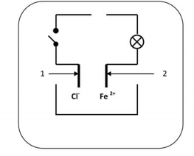  المدة : ساعة و نصف | الإمتحان التجريبي في مادة العلوم الفيزيائية والتكنولوجية | متوسطة : طافر عمار  السنة الدراسية 2023-2024
التمرين الأول(06نقاط)
- من أهم استعمالات التحليل الكهربائي إنتاج بعض الغازات منها غازثنائي الكلور لذلك
قام مخبري بالتركيب التجريبي الموالي :
- حدد كل من المصعد و المهبط؟
- سم المحلول الموضوع في وعاء فولطا و أعط صيغته الشاردية؟
- ماذا سيحدث عند كل مسرى بعد غلق القاطعة ؟
- اكتب معادلة التفاعل عند كل مسرى ثم المعادلة الإجمالية؟
الوثيقة1
- أثناء ترتيب الأدوات و تنظيف وعاء فولطا سقط المعدن المترسب في التجربة 1 في أنبوب إختبار يحتوي على حمض كلورالهيدروجين H⁺ + Cl⁻ ) ) وبعد مدة لاحظ المخبري بعض التغيرات :
قطعة من المعدن
^{حمض كلور الهيدروجين}
- ما هي هذه التغييرات ؟
- اكتب معادلة التفاعل الكيميائي الحادث ؟
- كيف نكشف عن الأفرد المكونة للمحلول الناتج وفق الجدول

الفرد الكيميائي | الكاشف | لون الراسب المتشكل | إسم الراسب

التمرين الثاني (06نقاط)
لغرض مقارنة التيار الكهربائي الناتج عن بطارية ثم عن مغناطيس و وشيعة قمنا بتدوير مغناطيس بسرعة ثابتة بواسطة مثقاب يدوي أمام وشيعة مربوطة بصمامين ضوئيين D₁ و D₂. كما هو موضح في الشكل المقابل : (الوثيقة2)
1- كيف تكون إضاءة الصمامين ؟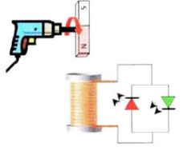
- نستبدل الوشيعة والمغناطيس ببطارية كيف تكون إضاءة الصمامين ؟
- ما نوع هذين التيارين الكهربائيين ؟ أعط رمزهما ؟
- قارن بينهما من حيث القيمة و الجهة )استعمل جدول(
- نستبدل الصمامين السابقين في كل تركيب بجهاز راسم الإهتزازالمهبطي
فنتحصل على الشكلين) 1 ( و )2( كما في الوثيقة )3(
- حدد الشكل الموافق لكل تركيب
- احسب التوتر الأعظمي والدور و التواتر من الشكل ) 1 (
S_{V} =2V/div
S_{h} = 10ms/div

أقلب الورقة

الوضعية الإدماجية
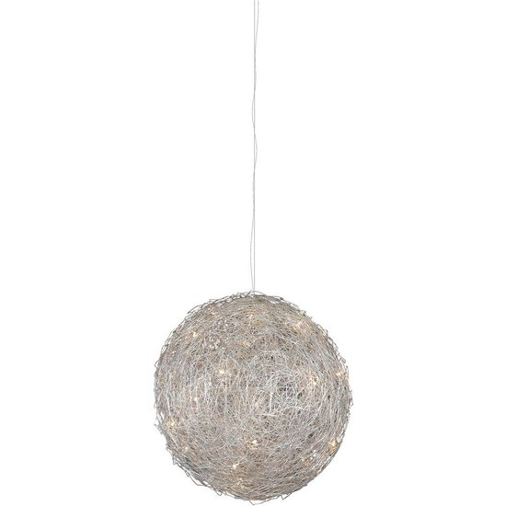
بكونك تلميذ تدرس في السنة الرابعة متوسط قمت باستبدال مصباح غرفتك فقمت بفتح القاطعة التي تتحكم
فيه لكنك تفجأت بإصابتك بصدمة كهربائية .
- فسر سبب إصابتك بصدمة كهربائية .وماهو الحل لهذه المشكلة ؟
- اذكر كيف يمكننا حماية الأشخاص و الأجهزة الكهربائية من أخطار التيار الكهربائي )استعمل جدول( .
*إذا علمت أن المصباح مركب في ثريا (L) بلاستيكية كتلتها m=600g و معلقة في السقف بواسطة سلسلة (C) كما في الوثيقة (4)
- ماهي القوى المطبقة على الثريا (L) ثم مثلها حسب سلم الرسم 1Cm 4N

* فجأةانفتحت إحدى حلقات السلسلة و سقطت الثريا في حوض الماء فبقيت طافية فوق سطح الماء كما هو مبين في
الوثيقة) 5 (
أ- فسر سبب طفو الثريا .
ب-استنتج شدة دافعة أرخميدس في هذه الحالة.
ج - مثل القوى المؤثرة على الثريا في هذه الحالة حسب السلم 1Cm 4N
 g=10N/Kg تعطى

الوثيقة) 5 (

أساتذة المادة يتمنون لكم كل النجاح والتوفيق في الشهادة



